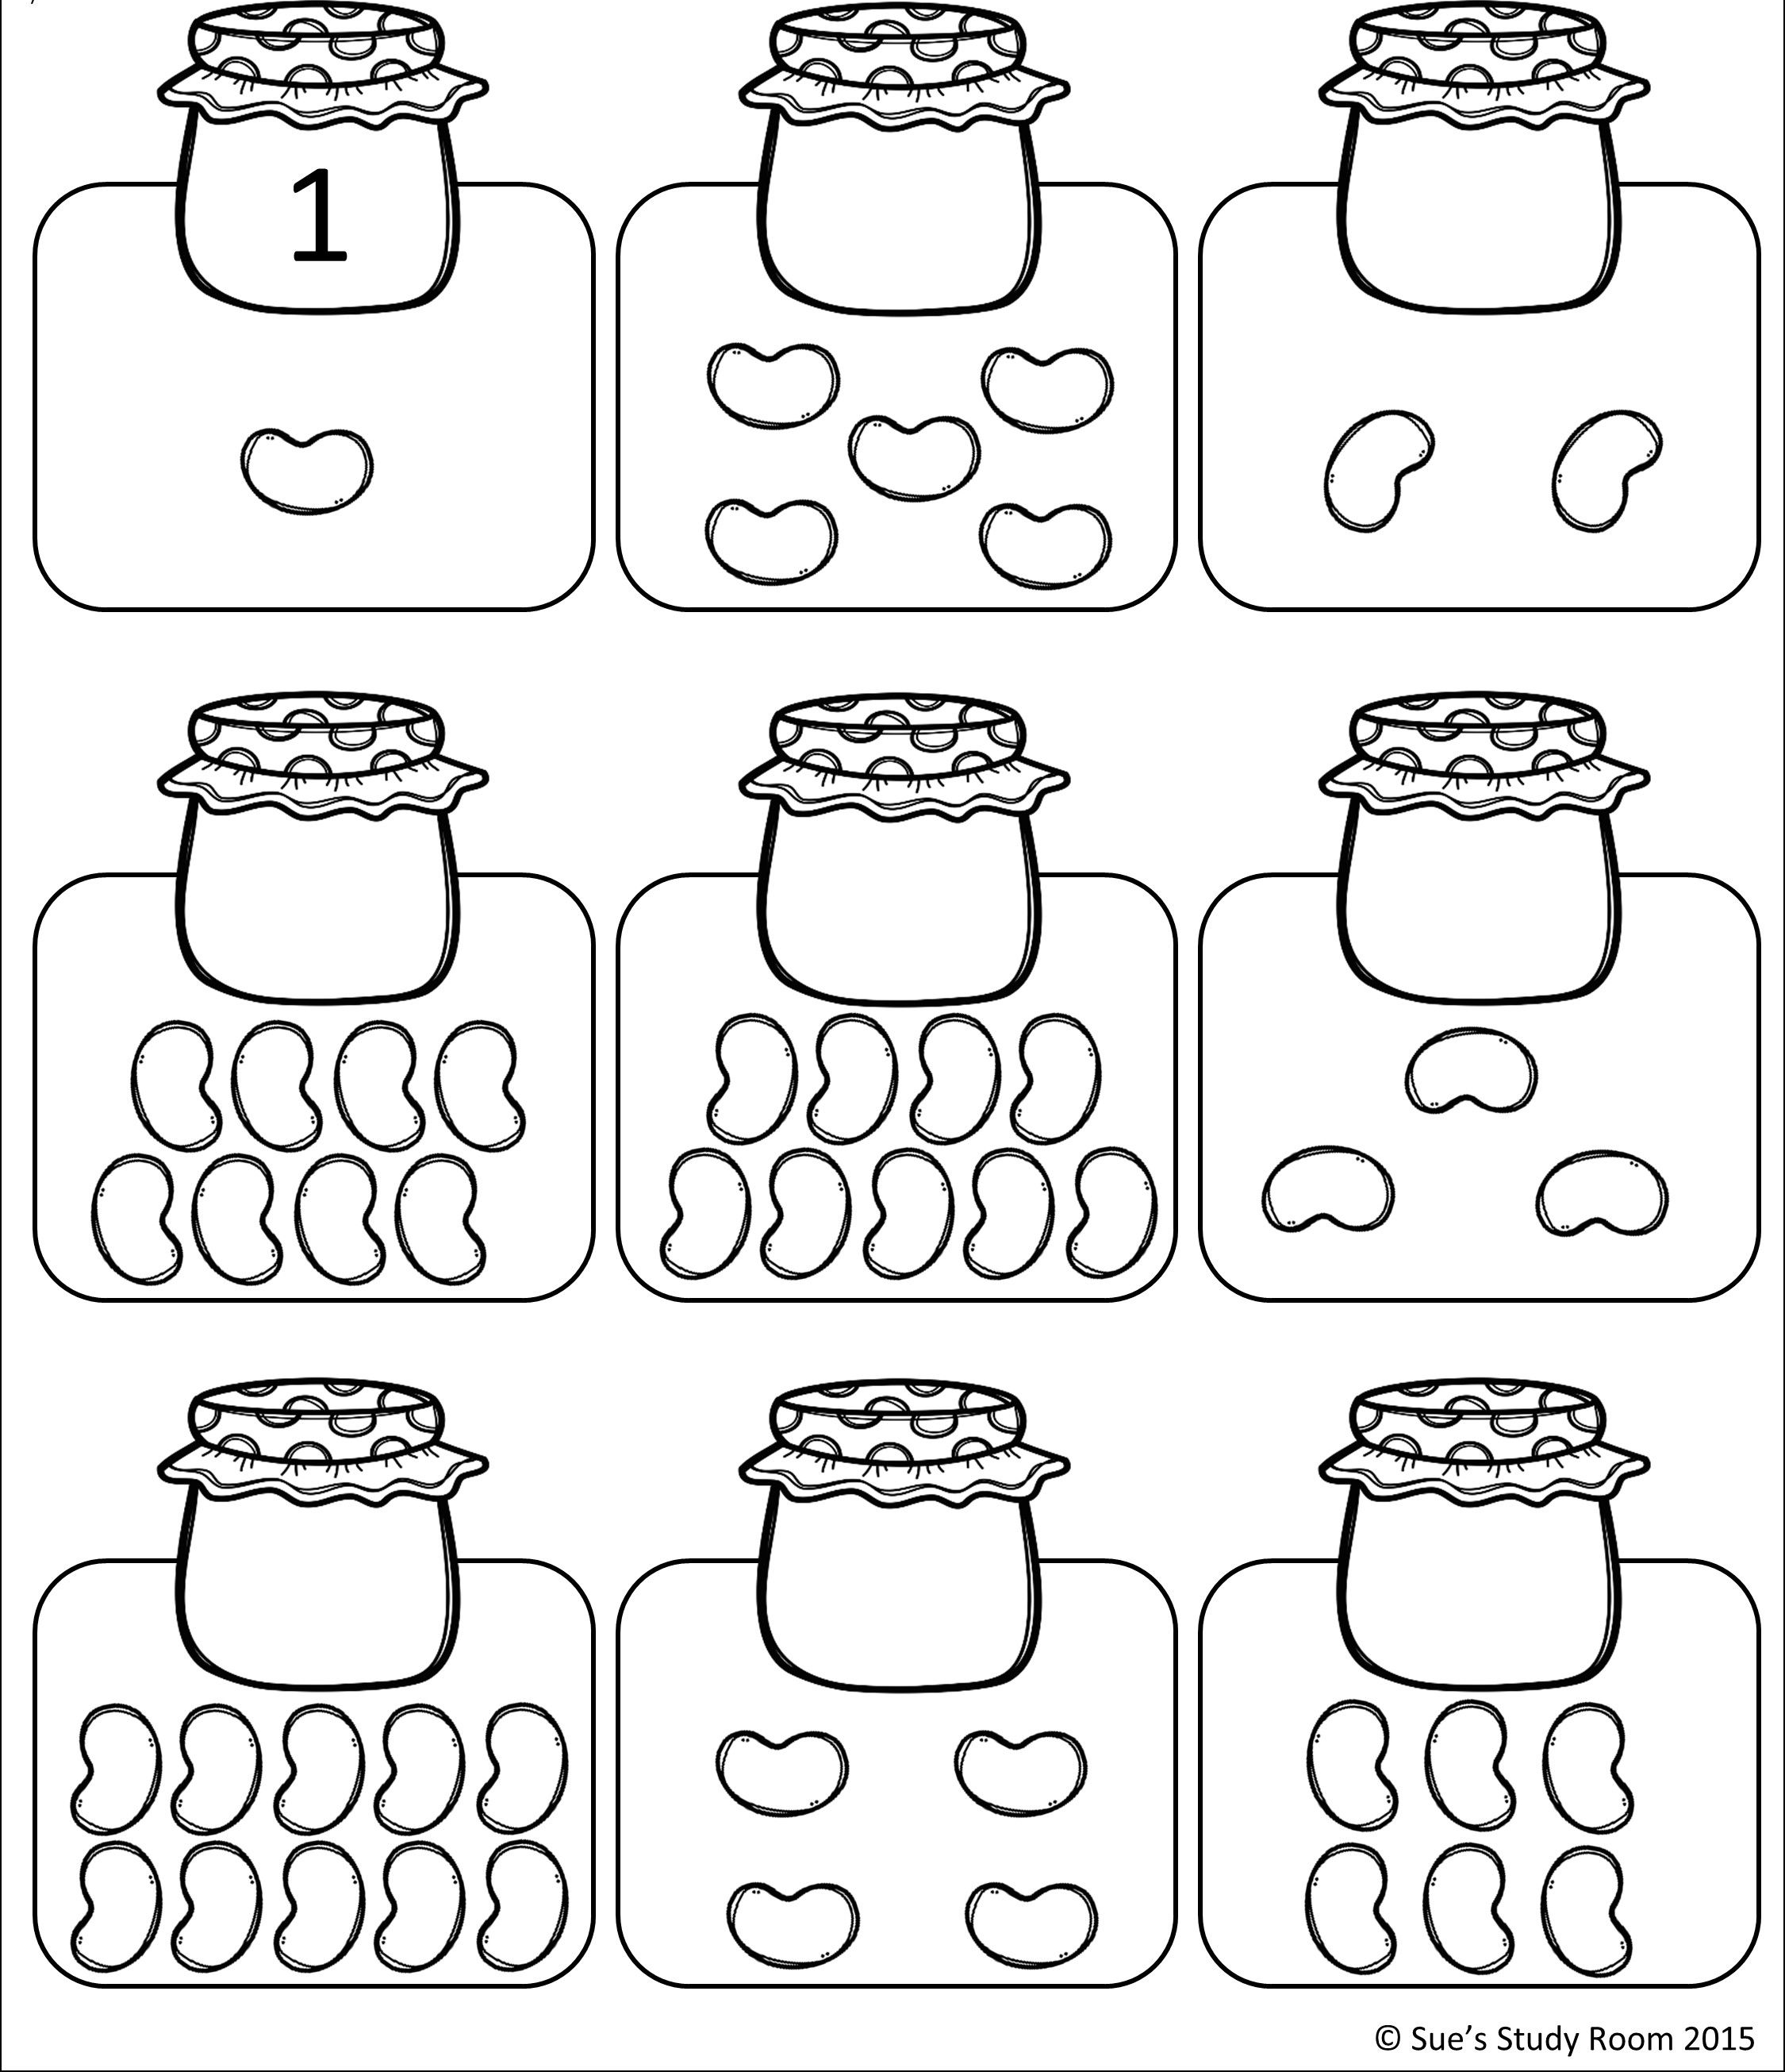
Coloca el número en recipiente, según corresponda

